ИТОГИ КОНКУРСА ЧТЕЦОВ «С ЧЕГО НАЧИНАЕТСЯ РОДИНА»
30 ноября состоялся заключительный этап Конкурса чтецов
В каждой возрастной группе определены победители и призеры.
МЛАДШИЙ ВОЗРАСТ: 3-4 ГОДА
Диплом I степени - Легостаев Артем (группа № 5)
Диплом II степени - Должиков Артем (группа № 5), Слепынина Майя (группа № 6)
Диплом III степени – Черемнова Лилия (группа 5)
Благодарность за участие - Махнев Елисей (группа№5), Федоров Егор (группа № 5). Проскурина Мария (группа № 6).
Победа в номинации «Артистичность» - Ковалев Артем (группа № 6)
СРЕДНИЙ ВОЗРАСТ: 4-5 ЛЕТ
Диплом I степени - Кузовкова Алина (группа № 2)
Диплом II степени - Прокофьева Любовь (группа № 2)
Диплом III степени - Бородина Кристина (группа № 10)
Победа в номинации «Любовь к поэзии » - Киселева Дарина (группа № 10)
Благодарность за участие - Махнев Мирон (группа №2), Микшин Иван (группа №2), Васильева Варвара (группа № 10).
СТАРШИЙ ВОЗРАСТ: 5-6 ЛЕТ
Диплом I степени - Микерин Витя (группа № 7)
Диплом II степени - Храмчихин Саша (группа №3), Войниленко Кирилл (группа № 3)
Диплом III степени - Гапонова Настя (группа № 7), Котельникова Соня (группа № 4)
Победа в номинации «Творчество и оригинальность» - Мельникова Ульяна (группа №7)
Благодарность за участие - Старов Иван (группа № 4), Зимин Иван (группа № 4), Герасцына Лена (группа № 4), Ярцев Ярослав (группа № 3).

ПОДГОТОВИТЕЛЬНЫЙ ВОЗРАСТ: 6-7 ЛЕТ
Диплом I степени - Панкратьева Таисия (группа № 8)
Диплом II степени - Зорина Дарья (группа № 9)
Диплом III степени - Карабидович Мария (группа № 9), Курганова Ксения (группа № 9).
Победа в номинации «История нашей страны» - Карстен Дарья (группа № 8).
Благодарность за участие - Коваленко Валерия (группа № 8).
Благодарность за участие в составе жюри конкурса выражается Ступиной Василине (группа № 9), Пашехонову Сергею (группа № 8)!

Поздравляем победителей
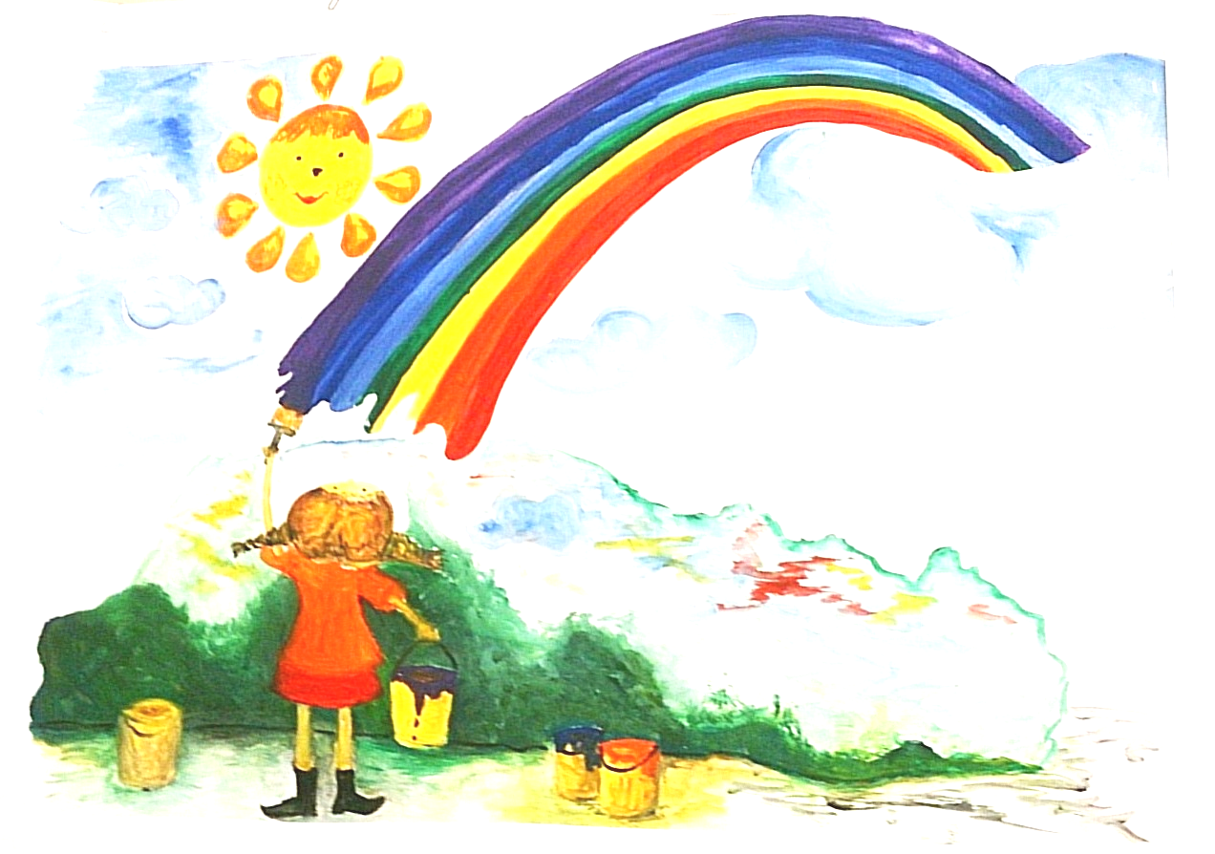
и благ одарим всех участников конкурса!

